D12-15班级空间设计文档

该网站共有3个页面，其中每一个页面的屏幕截图及主要功能如下所列。

1. 首页

屏幕截图：

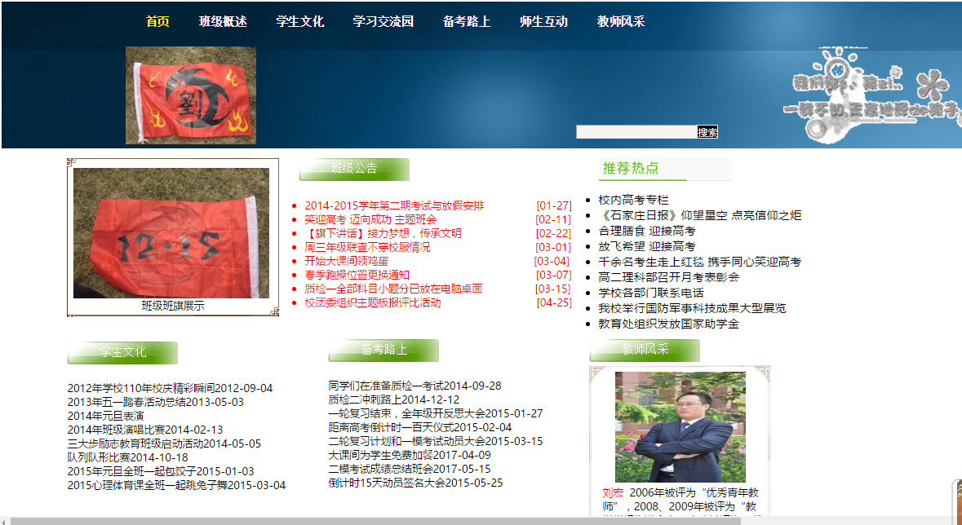

首页导航栏功能：首页、班级概述、学生文化、学习交流园、备考路上、师生互动、教师风采

二级页面：班级班旗展示、班级公告、推荐热点、学生文化、备考路上、教师风采

三级页面：陪伴是最长情的告白、学生读励志信，图片展示

css样式：

1. .top样式：高度225px；背景图片images/bg.gif。
2. .style相关样式：宽度1000px；高度164px；水平居中；logo图片position上边界10px，左边界180px；logo图片使用<img />标签插入到页面，图片为images/psb (16).jpg。文字加粗，文字颜色#fff；导航栏中的超链接行高为40px，鼠标经过时文字颜色为#f9f603，鼠标经过时无下划线。
3. 搜索框相关样式：输入框为<input type=”text” />，宽度为140px，高度为19px，背景颜色为#f8f5ee；“搜索”为<input type=”button” />，宽度为30px，高度为21px，背景颜色为#000，文字颜色为#fff，边框为1px solid #f8f5ee。

（2）列表页

屏幕截图：

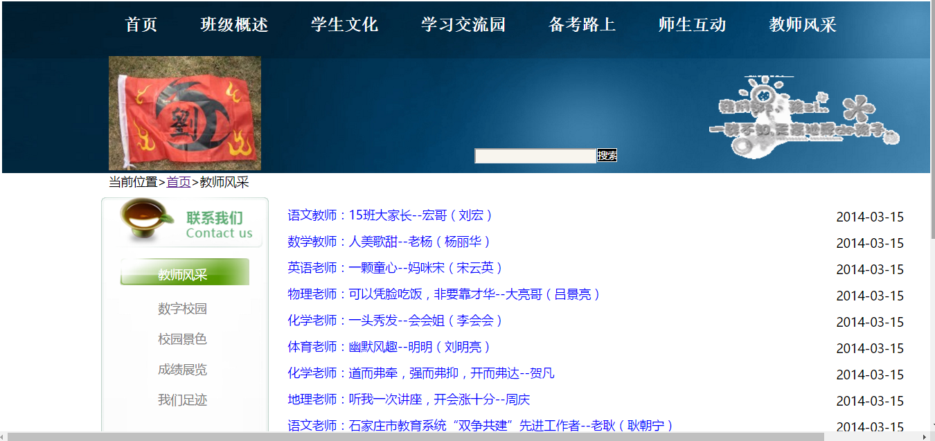

首页导航栏功能：首页、班级概述、学生文化、学习交流园、备考路上、师生互动、教师风采

二级页面：介绍教师风采

css样式：

(1).box相关样式:背景图片为images/bj.png；高度为400px;向左浮动。

(2).content1相关样式：list-style-type:none;颜色：blue;行高为：35px;

(3)列表页

屏幕截图：

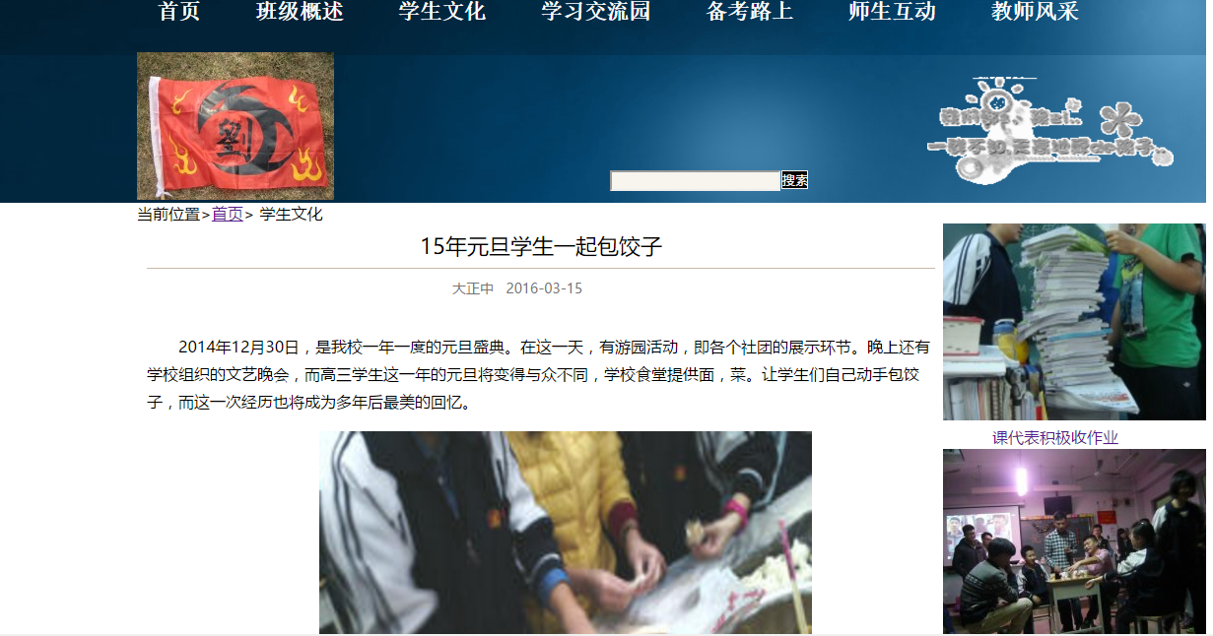

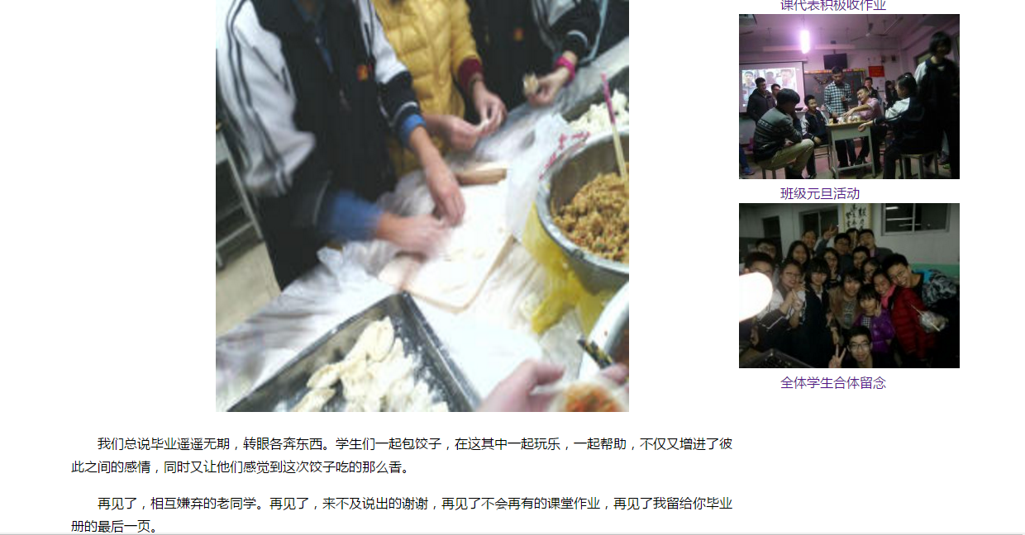

首页导航栏功能：首页、班级概述、学生文化、学习交流园、备考路上、师生互动、教师风采

二级页面：具体描述了元旦一起包饺子的内容

css样式：

(1).content-left相关样式:宽度为800px;向左浮动。

(2).p0相关样式:图片为images/psb (12).jpg"；高度为：500px,宽度为：500px;

(3).xz相关样式：图片分别为images/psb (8).jpg、images/psb (11).jpg、images/psb (7).jpg；高度为200px.

DIV+CSS网页布局基本方法

使用DIV+CSS实现网页布局的基本流程是：

1. 分析网页结构：分析网页的整体结构，对网页进行区块的划分（一般把网页划分成页面头部、页面中部和页面底部）。
2. 建立网页的HTML结构：使用<div>和<span>标签以及其它语义性标签建立HTML基本结构。
3. 使用CSS实现结构布局：结合使用CSS盒子模型、display属性、float属性以及position属性等实现网页结构布局。
4. 递归1)、2)、3)步，实现网页完整结构。
5. 添加CSS样式修饰，完善网页效果。